***COURSE 10 : MY TIME CAPSULE***

**Cette semaine, nous allons faire un journal de confinement, pour se rappeler de cette période une fois que tout ça sera terminé. Tu pourras le regarder dans quelques mois, dans un an ou même le montrer à tes enfants pour leur expliquer à quoi ressemblait cette période très étrange !**

On commence aujourd’hui avec une description de toi-même à la date d’aujourd’hui, et de comment tu te sens ! Si certaines choses ne sont pas claires, envoie-moi un mail !

Si tu le peux, imprime ce journal et remplis-le joliment, ajoutes-y des décorations, des dessins…

Si tu ne peux pas l’imprimer, tu peux recopier les catégories et faire tout directement dans ton cahier ou sur des feuilles que tu peux assembler pour créer le journal.

***Avant de passer à la première partie du journal, voici les derniers verbes irréguliers de l’année :***

Voici les verbes irréguliers à apprendre pour ce cours ! Voici le lien quizlet pour les apprendre et pour t’entraîner : <https://quizlet.com/fr/506197759/de-see-a-steal-flash-cards/>

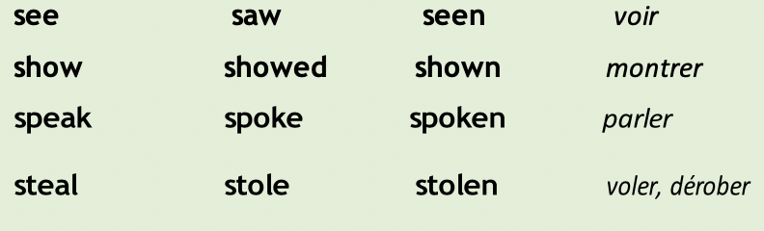

Et la deuxième partie : <https://quizlet.com/fr/506309262/de-take-a-write-flash-cards/?new>

